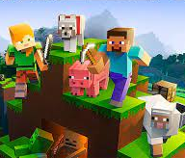
16 mai 2023
Les actualites
Minecraft
En primeur : portail ouvert
En juillet 2023, nous offrirons, pour la première fois, l’occasion aux gens de faire une visite réelle au monde de Minecraft. Eh oui, les amateurs du jeu vidéo pourront faire une tournée de nos lieux afin d’explorer et de décrouvrir ses secrets. C’est une première pour nous et espérons que ça deviendra un évènement annuel. Si c’est un succès, le portail sera placé à différentes places annuellement pour offrir l’expérience à d’autres.
Comme première édition de cet évènement, le lieu devait être spécial. Après maintes discussions, le camp Awacamenj Mino fut choisi. Ce camp est une place où des jeunes se rendent pour y passer une semaine pleine d’aventures et d’exploration. Quelle symétrie avec notre jeu!!
Préparez-vous – le portail s’ouvrira le 2 juillet.

Nos monstres – le connaissez-vous?

Le jeu Minecraft contient plusieurs monstres. Ils ajoutent une dimension intrigante au jeu déjà très intéressant. Ces monstres sont ont différents objectifs et des réactions différentes aux situations qui leur sont présentées. Lesquels avez-vous déjà rencontrés en jouant notre jeu?
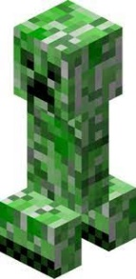
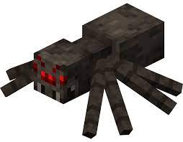
Nous avons un zombie et une araignée; enderman et le skelette. Un de nos monstres les plus populaires est Creeper. Nous croyons que l’image de Creeper est parmi celles des plus reconnus du jeu.
Mais le monstre le plus effrayant parmi tous eux est sans doute le Dragon Ender. Il est le plus gros et le plus difficile à battre dans le jeu. Il a des pouvoirs particuliers qui le rendent pratiquement invincible.
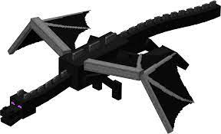
Le Dragon Ender, s’il est en possession des crystaux Ender, a le

pouvoir de régénération – il peut se guérir, peu importe la grosseur de la blessure.
Peut-être aurez-vous l’occasion de faire connaissance de ce monstre fameux…

Notre histoire, notre record
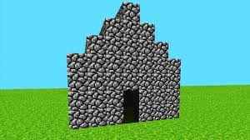
Pour ceux et celles qui ne le savent pas, le jeu vidéo Minecraft a été créé entre 2007 et 2009. Les gens ont pu en faire l’essai pour la première fois en novembre 2011. Il est rapidement devenu un jeu très reconnu et apprécié
En moins de 10 ans, il y avait eu plus de 238 millions copies du jeu vendus et on comptait plus de 140 joueurs actifs à tous les mois. Avec ces statistiques, il n’est pas surprenant qu’il soit devenu le jeu vidéo le plus vendu dans l’histoire des jeux vidéo. (en date de 2021)
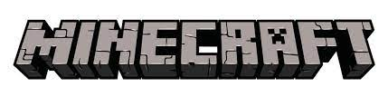

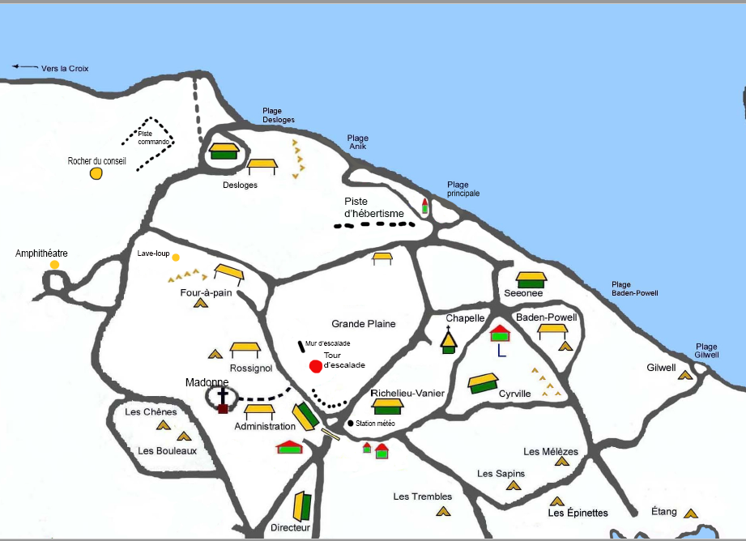

Une carte peut vous mener a une autre…

Etes-vous prets pour l’aventure?

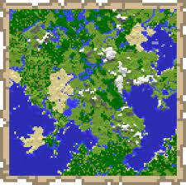

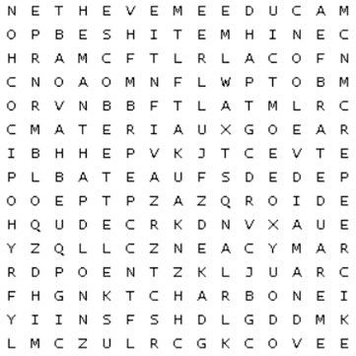

bateau |  | Blocs |  | bombe
caverne |  | charbon |  | cochon
creeper |  | diamand |  | emeraude
ile |  | Lave |  | materiaux
minecraft |  | Or |  | poulet
roche |  | skelette |  | temple
vache |  | Village

